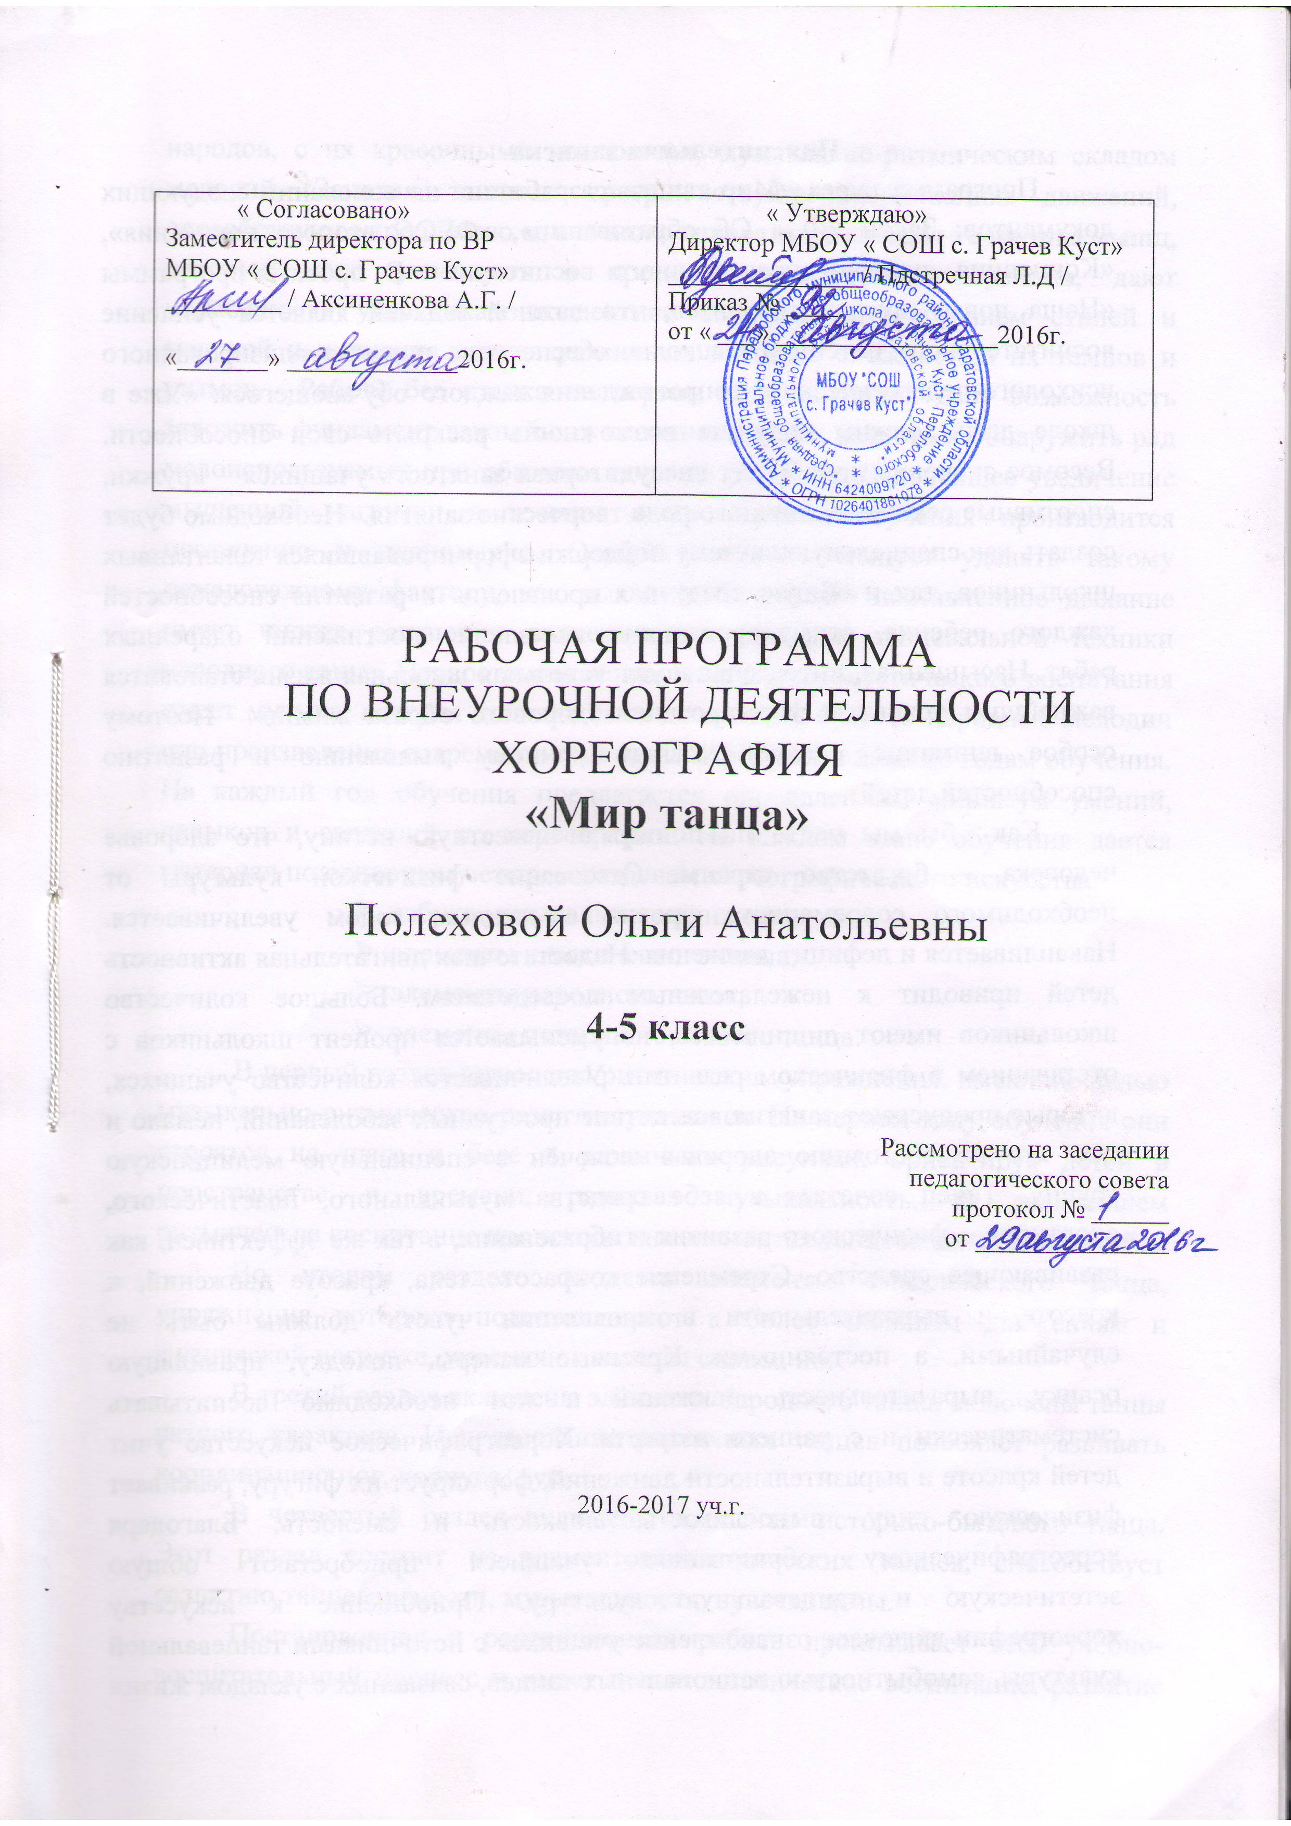

Пояснительная записка
Программа курса «Мир танца» разработана на основании следующих документов: Закон РФ « Об образовании», «ФГОС второго поколения», «Концепция духовно- нравственного воспитания». В проекте программы «Наша новая школа» говорится, что важной задачей является усиление воспитательного потенциала школы, обеспечение индивидуализированного психолого-педагогического сопровождения каждого обучающегося. «Уже в школе дети должны получить возможность раскрыть свои способности. Весомое значение приобретет внеаудиторная занятость учащихся – кружки, спортивные секции, различного рода творческие занятия. Необходимо будет создать как специальную систему поддержи сформировавшихся талантливых школьников, так и общую среду для проявления и развития способностей каждого ребенка, стимулирования и выявления достижений одаренных ребят. Насыщенная, интересная и увлекательная школьная жизнь становится важнейшим условием формирования здорового образа жизни». Поэтому особое внимание следует уделять раннему выявлению и развитию способностей детей.
Как бы мы часто ни повторяли известную истину, что здоровье человека – богатство страны. Отставание физической культуры от необходимого современного уровня с каждым годом увеличивается. Накапливается и дефицит движения. Недостаточная двигательная активность детей приводит к нежелательным последствиям. Большое количество школьников имеют лишний вес, не уменьшается процент школьников с отставанием в физическом развитии. Увеличивается количество учащихся, которые пропускают занятия вследствие простудных заболеваний, немало и тех, кто по состоянию здоровья включён в специальную медицинскую группу. Танец сочетает в себе средства музыкального, пластического, спортивно – физического развития и образования, а так же эффективен, как развивающее средство. Стремление к красоте тела, красоте движений, к красоте и выразительности в проявлении чувств должны быть не случайными, а постоянными. Красивые манеры, походку, правильную осанку, выразительность движений и поз необходимо воспитывать систематически и с раннего возраста. Хореографическое искусство учит детей красоте и выразительности движений, формирует их фигуру, развивает физическую силу, выносливость, ловкость и смелость. Благодаря хореографическому образованию учащиеся приобретают общую эстетическую и танцевальную культуру. Приобщение к искусству хореографии включает ознакомление учащихся с источниками танцевальной культуры, самобытностью национальных танцев, связанных с укладом жизни народов, с их красочными костюмами, музыкально-ритмическим складом мелодий. Занятия танцами совершенствуют координацию движений, способствуют укреплению мышечного аппарата, развивают те группы мышц, которые мало участвуют в процессе классического тренажа, дают возможность участникам коллектива овладеть разнообразием стилей и манерой исполнения танцев различных народов, сложностью их темпов и ритмов. Работа без станка на первом году обучения даёт возможность заложить фундамент важнейших исполнительских качеств и обнаружить ряд малоиспользуемых при обычном подходе резервов. Дальнейшее увеличение мышечной нагрузки в течение всего периода обучения производится постепенно и планомерно. Особое внимание следует уделять такому немаловажному фактору, как дыхание. Правильно поставленное дыхание имеет иногда решающее значение для усвоения танцевальной техники народного танца. Первостепенное значение в деле эстетического воспитания имеет музыка, которая должны быть доступной, будь то народные мелодии или произведения современных авторов. Программа дана по годам обучения. На каждый год обучения предлагается определенный минимум умений, навыков и сведений по хореографии. На каждом этапе обучения дается материал по основным четырем разделам хореографического искусства:
- азбука музыкального движения;
- элементы классического танца;
- элементы народного танца;
- элементы историко-бытового танца.
В первый раздел включены ритмические упражнения, имеющие целью музыкально-ритмическое развитие учащихся. На первом году обучения они строятся на шаге и беге в различных рисунках, ориентируя детей в пространстве и времени, развивая музыкальность. В дальнейшем ритмическое воспитание происходит на элементах танцевальных движений.
Во втором разделе вводятся элементы классического танца, упражнения которого подготавливают к более сложным движениям и физической нагрузке, укрепляют мышцы спины, ног.
В третий раздел включены элементы народного танца, включены танцы разного характера. Использование различных танцев позволяет развивать координацию ног, корпуса, рук.
В четвертый раздел включены элементы историко-бытового танца. Этот раздел состоит из элементов исторических танцев, способствует развитию танцевальности, музыкальности, чувства позы.
Постановочная и репетиционная работа пронизывает весь учебно-воспитательный процесс и имеет целью эстетическое воспитание, развитие творческих и актерских способностей учащихся, понимание содержательности танцевального образа. В процессе постоянной практики дети сами приходят к выводу, что хореография – это содержательное искусство, требующее умения, техники, выразительности. Учащиеся должны получить представление о том, как танцевальное движение выражает внутренний мир человека, что красота танца – это совершенство движений, легкость, сила и грация. Исполнение должно быть естественным, предлагаемый материал – соответствовать не только техническим возможностям учащихся, но и учитывать их возрастную психологию. В конце каждого года обучения необходимо использовать небольшой законченный танец, где наряду с усвоением элементов можно было бы проследить за воспитанием чувств ансамбля в создании сценического образа. Обучение должно опираться на дифференцированный подход к детям, от степени их способности, физических возможностей и технических навыков к восприятию предлагаемого материала.
Цель программы: воспитание нравственно – эстетических чувств, формирование познавательного интереса и любви к прекрасному, раскрытие художественно–творческих, музыкально–двигательных способностей, творческой активности, самостоятельности, выносливости, упорства и трудолюбия воспитанников.

Задачи
- Создать условия для развития творческой активности детей, участвующих в танцевальной деятельности
- Совершенствовать артистические навыки детей в плане переживания и воплощения образа, а также их исполнительские умения.
- Приобщить детей к танцевальной культуре, обогатить их танцевальный опыт: знания детей о танце, его истории, устрой танцевальных профессиях, костюмах, атрибутах, танцевальной технологии.
- Развить у детей интерес к танцевально-игровой деятельности.
Программа рассчитана на 68 часов и предполагает проведение 1 занятия в неделю, которое состоит из теоретической и практической части. Срок реализации 1 год (4-5 класс):
- 4 класс – 34 часа
- 5 класс – 34 часа
Продолжительность занятий с учащимися 40- 45 минут.

РЕКОМЕНДАЦИИ ПО ПРОВЕДЕНИЮ ЗАНЯТИЙ

Перед началом курса необходимо провести родительское собрание, объяснить родителям для чего нужны данные занятия, каких результатов должны добиться дети за весь курс и за первый год обучения. Наглядно показать некоторые упражнения, можно провести с родителями пробное занятие.
Формы:
- обучающее занятие;
- тренировочное занятие;
- коллективно – творческое занятие;
- контрольное занятие;
- индивидуальное занятие;
- беседы по истории танца;
- музыкальное занятие (прослушивание музыкального материала, беседы о музыке, музыкальные игры).
Все занятия тесно взаимосвязаны, дополняют друг друга. Знания, умения и навыки, приобретённые на занятиях хореографией, находят широкое применение на других занятиях и уроках в школе.

Методы:
- словесный (объяснение, замечание);
- наглядный (личный показ педагога);
- практический (выполнение движений).
Способы обучения
- Занятия должны быть разнообразными как по содержанию (ритмические упражнения, задания на ориентировку, разучивание упражнений тренировочного характера, разучивание и повторение танцев), так и по набору применяемых методов.
- При повторении необходимо избегать однообразия, скуки, вносить в знакомое движение, танец элемент новизны, предъявлять новые требования, ставить новые задачи.
- Любое задание, которое предлагается выполнить учащимися, должно соответствовать степени подготовленности к нему.
- Весь процесс обучения необходимо строить на сознательном усвоении знаний и навыков.
- Занятия должны идти в хорошем темпе, не следует долго отрабатывать одно и тоже движение, танец, долго объяснять, пытаясь научить всему сразу.
- На занятии следует закрепить все навыки, которые вырабатывались раннее, повторить пройденные движения и фигуры.
Основные дидактические правила:
От лёгкого – к трудному.
От простого - к сложному.
От известного – к неизвестному.
Учитывать физическую подготовленность учащихся.
Не допускать чрезмерной нагрузки.
Использовать элементы тренажа в соответствии с возможностями своего коллектива.
Структура занятий:
1.Подготовительная часть (разминка)
2.Основная часть (разучивание нового материала)
3.Заключительная часть (закрепление выученного материала)

ТРЕБОВАНИЯ К ЗНАНИЯМ УЧАЩИХСЯ

В конце четвертого года обучения учащиеся должны
знать:
- подготовительное движение рук, уметь правильно открыть и закрыть руку на талию;
- положение стопы, колена, бедра – открытое, закрытое.
Уметь:
- исполнить простейшие дроби русского танца;
- станцевать простейший русский танец;
-исполнить русский танец на следующих движениях: переменный ход, «веревочка», притопы, «ключ» простой.

В конце пятого года обучения учащиеся должны:
- приобрести не только музыкально-танцевальные знания и навыки, но и научиться трудиться в художественном коллективе;
- приобрести навыки нравственного поведения и отношения к товарищам; - подчинять свои личные интересы деятельности коллектива;
- никогда не подводить товарищей, заменять заболевших на выступлениях и репетициях;
- овладеть основными навыками азбуки классического танца;
- исполнять движения, сохраняя танцевальную осанку;
- исполнять движения в характере музыки – четко, сильно, медленно, плавно;
- знать рисунок положений и уровней рук и ног, большие и маленькие позиции рук;
- понимать и интересоваться фольклором, народными танцами и костюмами, связывать характер танца с образом жизни народа и окружающей природой.

Ожидаемые результаты
Созданные хореографические композиции на основе классического, современного репертуара, а также сюжетные и народно-сценические композиции. Выступление и участие в мероприятиях, концертах, конкурсах, фестивалях.

Содержание программы

№ | Раздел | 4-й класс |  | 5-й класс
 |  | Теор | Прак | Теор. | Практ.
11. | Азбука музыкального движения | 1 | 1 | -- | --
22. | Элементы класссического танца | -- | 7 | -- | 7
33. | Элементы народных танцев | -- | 12 | -- | 10
4. | Элементы историко-бытовых танцев | -- | 3 | -- | 10
5. | Постановочная и репетиционная работа | -- | 11 | -- | 7
 | Итого: |  | 34 |  | 34

Учебно-тематический план 4 класс
№ | Тема занятия | Количество часов |  | Дата
 |  | теория | практ | план |  | факт
- 1. | Танец «Завалинка» -основные движения. |  | 1
- 1.1 | Танец «Завалинка» Тренаж. Разучивание |  | 1
- 1.2 | Танец «Завалинка» Тренаж. Разучивание. |  | 1
- 1.3 | Танец «Завалинка». Разучивание |  | 1
- 1.4 | Танец «Завалинка»-подготовка к выступлению. |  | 1
- 2 | Выступление танец «Завалинка» |  | 1
- 2.1 | Танец «Ах, Мамочка»-основные движения |  | 1
- 2.2 | Танец «Ах, Мамочка» Тренаж. Разучивание. |  | 1
- 2.3 | Танец «Ах, Мамочка» Тренаж. Разучивание. |  | 1
- 2.4 | Танец «Ах, Мамочка» Разучивание. |  | 1
- 2.5 | Танец «Ах, Мамочка» Разучивание. |  | 1
- 3. | Подготовка к выступлению .Танец «Ах, Мамочка» Разучивание. |  | 1
- 3.1 | Танец «Белая зима» |  | 1
- 3.2 | Танец «Белая зима» Тренаж. |  | 1
- 3.3 | Танец «Белая зима» Тренаж. Разучивание. |  | 1
- 3.4 | Танец «Белая зима» Тренаж. Разучивание. |  | 1
- 3.5 | Подготовка к выступлению Танец «Белая зима». Разучивание. |  | 1
- 3.6 | Танец «Идёт солдат по городу» |  | 1
- 4. | Танец «Идёт солдат по городу» Тренаж. |  | 1
- 4.1 | Танец «Идёт солдат по городу» Тренаж. Разучивание. |  | 1
- 4.2 | Танец «Идёт солдат по городу» Разучивание. |  | 1
- 5 | Танец «Идёт солдат по городу» Разучивание. |  | 1
- 5.1 | Подготовка к выступлению Танец «Идёт солдат по городу» Тренаж. |  | 1
- 5.2 | Танец «Пришли девчонки» Тренаж. |  | 1
- 5.3 | Танец «Пришли девчонки» Разучивание. |  | 1
- 5.4 | Подготовка к выступлению Танец «Пришли девчонки» |  | 1
- 5.5 | Танец «Смуглянка» Тренаж. |  | 1
- 5.6 | Танец «Смуглянка» Тренаж. Разучивание. |  | 1
- 5.7 | Танец «Смуглянка» Разучивание. |  | 1
- 5.8 | Танец «Смуглянка» Разучивание. |  | 1
- 5.9 | Танец «Смуглянка» Разучивание. Танец Разучивание. |  | 1
- 5.10 | Подготовка к выступлению Танец «Смуглянка» Разучивание. |  | 1
- 5.11 | Танец «Из чего же…» Тренаж.  Разучивание. |  | 1
- 5.12 | Подготовка к выступлению Танец «Из чего же…» |  | 1
 | Итого |  | 34ч

Учебно-тематический план 5 класс

№ | Разделы/ темы занятий | Количество часов |  | Дата
 |  | теория | практ | план | факт
1. | Азбука музыкальное движения | 1 | 1
1.1 | Приветствие. Поклон. Инструктаж по технике безопасности. | 1 | 1
2 | Элементы классического танца |  | 5
2.1 | Урок повторения |  | 1
2.2 | Повторение основных движений классического танца |  | 1
2.3 | Работа над техникой исполнения движений. |  | 1
2.4 | Изучение трамплинных прыжков. |  | 1
2.6 | Исполнение движений в танце  . |  | 1
3. | Элементы народных танцев |  | 12
3.1 | Разнообразие танцевального искусства в мире |  | 1
3.2 | «Барыня» – история русского народного танца. |  | 1
3.3 | Изучение основных движений танца «Барыня». |  | 2
3.4 | Применение движений в танце. |  | 1
3.5 | Казачо́к — русский и украинский народный танец. (вводный урок). |  | 1
3.6 | Казачо́к – основные движения. Применение движений в танце |  | 2
3.7 | Метелица — русский, украинский и белорусский народный игровой танец (вводный урок). |  | 1
3.8 | «Метелица»- основные движения. Применение движений в танце |  | 2
3.9 | Зачетный урок. |  | 1
 | Элементы историко- бытовых танцев |  | 5
4. | Элементы историко- бытового танца. |  | 1
4.1 | Элементы танца «Вальс», основные положения ног и рук, основные движения, учебные композиции. |  | 2
4.2 | Основные элементы Вальса: в парах, учебные композиции. |  | 2
5 | Постановочная и репетиционная работа |  | 11
5.1 | «Калинка-малинка» -народный танец |  | 1
5.2 | «Колинка-малинка»-народный танец |  | 1
5.3 | «Трио в шляпах» классический танец. |  | 1
5.4 | «Трио в шляпах» классический танец. |  | 1
5.5 | Отработка изученных танцев. |  | 1
5.6 | Отработка изученных танцев. |  | 1
5.7 | Танец «Фантазия» |  | 1
5.8 | Танец «Фантазия» |  | 1
5.9 | Отработка изученных танца. |  | 1
5.10 | Отработка изученных танца. |  | 1
5.11 | Выступление на школьном концерте |  | 1
 | Итого |  | 34ч.

Критерии определения результативности программы
- Музыкальность – способность воспринимать и передавать в движении образ и основными средствами выразительности изменять движения в соответствии с музыкальными фразами, темпом, ритмом.
- Эмоциональность – выразительность мимики и пантомимики, умение передавать в позе, жестах разнообразную гамму чувств, исходя из музыки и содержания хореографической композиции (страх, радость, удивление, настороженность, восторг, тревогу, печаль и т.д.)
- Гибкость, пластичность – мягкость, плавность и музыкальность движений рук, подвижность суставов, гибкость позвоночника, позволяющие исполнить несложные акробатические упражнения («рыбка», «полушпагат», «лодочка», «мостик» и т.д.).
- Координация, ловкость движений – точность исполнения упражнений, правильное сочетание движений рук и ног в танце.
- Творческие способности – умение импровизировать под знакомую и незнакомую музыку на основе освоенных на занятиях движений, а также придумывать собственные оригинальные «па».
- Внимание – способность не отвлекаться от музыки и процесса движения (выполнять композиции самостоятельно, без подсказок).
- Память – способность запоминать музыку и движения.

Формой подведения итогов реализации программы являются
выступления танцевального коллектива на школьных, муниципальных и районных праздниках, участие в конкурсных программах.
Специфическое сопровождение (оборудование): - аудио, видео аппаратура; - аудиокассеты, диски с записями русской народной музыки, песен, танцев; - костюмы для выступлений; - элементы русского народного костюма к играм, пляскам, инсценировкам: ленты, платочки, какошники, косынки.

Список литературы
- «Закон об образовании»
- ФГОС второго поколения
- «Концепция духовно – нравственного развития и воспитания гражданина России»
3.«Примерная программа воспитания и социализация обучающихся»
- Базарова Н., Мей В. Азбука классического танца.- Изд. 2-е. - Л., 1983, с.5-11
- Ваганова А. Основы классического танца.- Изд. 5-е. - Л., 1980, с.95-147
- Васильева Т. Секрет танца. – СПб., 1977, с.7-15
- Володина О. Самоучитель клубных танцев. – Ростов-на-Дону, 2005, с.4-154
- Ветлугина Н. Музыкальное развитие ребёнка. - М.,1976, с.3-16
- Вербицкая А. Основы сценического движения. – М., 1983, с.5-13
- Гусев Г. Методика преподавания народного танца. – М., 2003, с. 9-166
- Звёздочкин В. Классический танец. - «Феникс» 2003, с.6-24
- Кветная О. Историко-бытовой танец. – М., 1997, с.45-67
- Климов А. Основы русской народной хореографии. - М., 1981, с.9-159
- Полятков С. Основы современного танца. – Ростов-на-Дону, 2005., с. 5-65
- Пуртова Т. В., Беликова А. Н., Кветная О. В. Учите детей танцевать. – М., 2003.
- Руднева С., Фиш Э. Ритмика. Музыкальное движение. - М., 1972, с. 2-98
- Стриганов В., Уральская В. Современный бальный танец. - М., 1978, с. 15-76
- Тарасов Н. Классический танец. – М., 1971; 1981,с. 20-90
- Ткаченко Т. Народные танцы. - М., 1975,с. 6-35
- Устинова Т. Беречь красоту русского танца. – М., 1959, с. 4-10
18.Мориц В.Э,Тарасов Н.И., Чекрыгин А.И. Методика классического тренажа.-М-Л:Искусство,1940.-(Хореографическое училище ГАБДТ СССР).
19.Луговская А. Ритмические упражнения, игры и пляски./Общ. Ред. Дормидонтовой Т..-М.:Советский композитор,1991.

Интернет – источники
- http://ballett.ru/cont/first.
- http//:www.missfit.ru

